**Аманбек Ж.**, Карагандинский государственный университет имени академика Е.А.Букетова, преподаватель кафедры географий

**Оценка содержания тяжелых металлов (Zn, Cd, Pb и Cu) вольтамперометрическим методом в растениях г. Караганды.**

Многочисленные научные факты убедительно доказывают ту важную роль, которую играют в организме человека химические элементы. Интересы ученых в этой области разделились на две примерно одинаковые группы: одна изучает положительную роль макро- и микроэлементов, другая – их токсическое действие . Это вполне обосновано, т.к. многие биоэлементы входят в состав коферментов и во многом определяют ход обменных процессов организма. Другие же, наоборот, токсичны и, попадая в организм, приводят к проявлениям различных токсических свойств элементов.

Таблица 1. Содержание накопленных тяжелых металлов в сырье водно-болотных растений

|  |  |  |  |  |  |
| --- | --- | --- | --- | --- | --- |
| **Накопление тяжелых металлов в сырье водно-болотных растений (мг/кг). Вид растения** | **Сырье** | **Кадмий** | **Свинец** | **Медь** | **Цинк** |
| Ряска малая | трава | 0,017 ± 0,008 | 0,120 ± 0,060 | 2,100 ± 0,700 | 17,000 ± 8,000 |
| Ряска  трехдольная | трава | 0,09 ± 0,03 | 1,00 ± 0,29 | 1,90 ± 0,60 | 20,90 ± 6,30 |
| Вахта  трехлистная | листья | 0,10 ± 0,03 | 0,22 ± 0,07 | 1,59 ± 0,18 | 52,80 ± 15,80 |
| Сфагнум  бурый | дерновина | 0,12 ± 0,05 | 5,90 ± 2,30 | 2,80 ± 1,10 | 24,00 ± 9,00 |
| Сфагнум  балтийский | дерновина | 0,11 ± 0,04 | 1,40 ± 0,50 | 2,90 ± 1,20 | 19,00 ± 8,00 |
| Сфагнум  обманчивый | дерновина | 0,15 ± 0,07 | 2,40 ± 1,10 | 1,70 ± 0,80 | 20,00 ± 10,00 |
| Кубышка желтая | листья | 0,02 ± 0,01 | 0,10 ± 0,07 | 3,20 ± 1,30 | 12,00 ± 4,50 |
| Сушеница  топяная | трава | 1,8 ± 0,7 | 0,3 ± 0,1 | 7,8 ± 3,1 | 98,0 ± 38,0 |

Проведенные исследования показали, что погруженная растительность накапливает в 2–3 раза больше тяжелых металлов по сравнению с прибрежноводной (рис. 1). Плавающая растительность накапливает минимальное количество металлов, т.к. в силу физиологических и анатомических особенностей аккумулирует их только из воды. Все выявленные различия статистически достоверны при 95-процентном уровне значимости.

|  |
| --- |
| Концентрация, мг/кг |

5.0

-1

-2

0.5 -3

0.05

Влажная Сухая Плавающая

Группы растений

***Рис. 1.*** *Содержание тяжелых металлов в разных типах вегетирующей высшей водной растительности на Фёдоровского водохранилища: 1 – медь, 2 – свинец, 3 – кадмий (здесь и далее по оси ординат приведена логарифмическая шкала)*

Современные аккредитованные аналитических лаборатории должны иметь в наличии официально допущенные и разрешенные к использованию средства измерений, методы и методики выполнения измерений. Методы должны быть наиболее экспрессными, экономичными, удобными в работе и, по возможности, автоматизированными и компьютеризированными. Таким требованиям в полной мере удовлетворяют методы вольтамперометрии и, в частности, инверсионной вольтамперометрии (ИВ) в различных ее вариантах. Они конкурируют с другими методами не только по чувствительности определения, экспрессности, простоте в эксплуатации, но и по возможности определения наряду с неорганическими элементами и органических веществ.

Наряду с неоспоримыми преимуществами метода существуют определенные ограничения по его применению в аналитических лабораториях. В большинстве случаев при определении тяжелых металлов и ряда органических веществ используется в качестве рабочего электрода - ртутно-пленочный.

Количественный химический анализ проб растений на содержание токсичных элементов (кадмия, свинца, меди и цинка) основан на инверсионно-вольтамперометрическом методе (ИВ) определения массовых концентраций элементов в растворе подготовленной пробы.

Метод ИВ измерений основан на способности элементов, осажденных на индикаторном ртутно-пленочном электроде, электрохимически растворяться при определенном потенциале, характерном для каждого элемента. Регистрируемый максимальный анодный ток каждого элемента прямо пропорционально зависит от концентрации определяемого элемента. Процесс электроосаждения кадмия, свинца, меди и цинка из раствора подготовленной пробы на индикаторном ртутно-пленочном электроде проходит при потенциале электролиза, равном (-1,4 В) относительно хлорсеребряного электрода, в течение заданного времени электролиза. Процесс электрорастворения элементов с поверхности электрода и регистрация аналитических сигналов на вольтамперограмме проводится при линейно меняющемся потенциале от минус 1,20 В до 0,15 В относительно хлорсеребряного электрода при заданной чувствительности прибора.

Потенциалы максимумов регистрируемых анодных пиков (аналитических сигналов) кадмия, свинца, меди и цинка на фоне муравьиной кислоты соответственно равны (минус 0,6 ± 0,1) B; (минус 0,4 ± 0,1) B; (минус 0,1 ± 0,1) B; (минус 0,9 ± 0,1) В.

Массовые концентрации элементов в пробе определяются по методу добавок аттестованных смесей (АС) соответствующих элементов.

Общая схема анализа методом ИВ представлена на рисунке 2.



**Рисунок 2***. Общая схема анализа методом ИВ*

Методика включает в себя предварительную подготовку проб растений путем минерализации с сочетанием “мокрого” и “сухого” озоления и проведение инверсионно-вольтамперометрических измерений раствора подготовленной пробы.

В результате проведенных исследований проб растений г. Караганды нами получены данные содержания Zn, Cd, Pb, Cu бе, представленные в таблице .

Таблица 3. Определение Zn, Cd, Pb, Cu в растений г. Караганды.

*Дата проведения анализа - 07.12.2018г. Время - 14:01:38*

*Регистрационные номера проб -121,121,121*

*Элементы - Zn , Cd , Pb , Cu*

|  |  |  |  |  |  |  |  |
| --- | --- | --- | --- | --- | --- | --- | --- |
| РЕЗУЛЬТАТЫ АНАЛИЗА | | | | | | | |
|  | | Ячейка - 1 | | Ячейка - 2 | | Ячейка – 3 | |
| Номер пробы | | 121 | | 121 | | 121 | |
| Токи пиков | | I | | I | | I | |
| Фон | Zn  Cd  Pb  Cu | 0,258 мкА  0,007 мкА  0,004 мкА | | 0,241 мкА  0,009 мкА  0,002 мкА | | 0,312 мкА  0,007 мкА  0,008 мкА | |
| Проба | Zn  Cd  Pb  Cu | 0,846 мкА  0,010 мкА  0,067 мкА | | 0,707 мкА  0,016 мкА  0,069 мкА  0,016 мкА | | 0,829 мкА  0,017 мкА  0,068 мкА  0,010 мкА | |
| 1-я Добавка | Zn  Cd  Pb  Cu | 3,380 мкА  0,217 мкА  0,601 мкА  0,604 мкА | | 3,261 мкА  0,196 мкА  0,586 мкА  0,762 мкА | | 2,759 мкА  0,257 мкА  0,531 мкА  0,599 мкА | |
| 2-я Добавка | Zn  Cd  Pb  Cu |  | |  | |  | |
| Количество | | АС | Объем | АС | Объем | АС | Объем |
| 1-я Добавка АС | Zn  Cd  Pb  Cu | 0001,0  0000,5  0001,0  0001,0 | 0,04  0,02  0,02  0,02 | 0001,0  0000,5  0001,0  0001,0 | 0,04  0,02  0,02  0,02 | 0001,0  0000,5  0001,0  0001,0 | 0,04  0,02  0,02  0,02 |
| 2-я Добавка АС | Zn  Cd  Pb  Cu | 0010,0  0001,0  0001,0  0010,0 | 0,02  0,02  0,02  0,02 | 0010,0  0001,0  0001,0  0010,0 | 0,02  0,02  0,02  0,02 | 0010,0  0001,0  0001,0  0010,0 | 0,02  0,02  0,02  0,02 |
| **V**аликвоты (см3)  **V**минерализата (cm3)  **M**навески ( г )  **V**пробы (см3) | | 002,00  010,00  000,22 | | 002,00  010,00  000,22 | | 002,00  010,00  000,22 | |
| Концентрация  мг/дм3 | Zn  Cd  Pb  Cu | 0,215500 (мг/кг)  0,005948 (мг/кг)  0,051560 (мг/кг)  0,013380 (мг/кг) | | 0,167600 (мг/кг)  0,008626 (мг/кг)  0,060990 (мг/кг)  0,009974 (мг/кг) | | 0,248800 (мг/кг)  0,007972 (мг/кг)  0,061450 (мг/кг)  0,010010 (мг/кг) | |
| Контроль сходимости | Zn  Cd  Pb  Cu | 0,232200 ± 0,069650 (мг/кг) P = 0,95  0,008299 ± 0,002490 (мг/кг) P = 0,95  0,058000 ± 0,017400 (мг/кг) P = 0,95  0,011680 ± 0,003503 (мг/кг) P = 0,95 | | | | | |

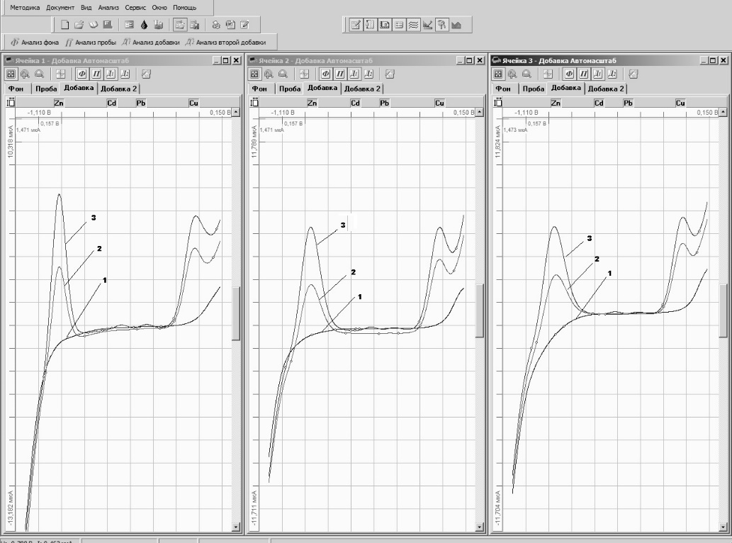

Рисунок 3. Вольтамперограмма цинка, кадмия, свинца и меди (одновременное определение) в растворе фонового электролита (1), пробы (2) и пробы с добавками (3)

Из рис.3 и таб.3 видно, что содержания элементов не превышают допустимые значения содержания этих элементов в растениях.

Окружающая среда г. Караганды подвержена природной и техногенной трансформации, что подтверждается литературными данными, результатами проведенных биоиндикационных исследований (асимметрия листьев, травяных растений, жизненное состояние массовых видов деревьев), которые существенно отличаются от фоновых региональных и биосферных параметров. Изученным методом вольтамперометрии возможно проведение исследований по накоплению тяжелых металлов как в почвогрунтах, так и в растениях, который как правило, носит неравномерный, локально-очаговый характер на территории г. Караганды. При повышенном уровне накопления тяжелых металлов в растениях, возможно проявление некоторых экологически зависимых заболеваний у людей и позволяет прогнозировать потенциальный риск в целом для здоровья населения.

Выводы:

1. Показана возможность использования метода инверсионной вольтамперометрии для определения тяжелых металлов в растительном сырье г. Караганды.

2. Проведен анализ растений г. Караганды на содержание цинка, кадмия, свинца и меди методом вольтамперометрии.

3. На основании полученных результатов сделано заключение о содержании в растениях свинца, кадмия, меди и цинка, на уровне установленных санитарных норм.

4. Суммарное загрязнение растений г. Караганды тяжелыми металлами соответствует уровню «низкий».

Литература:

1. *Дмитриев С. В.* Изучение влияния некоторых антропогенных факторов на качество дикорастущих растений: Автореф. дис. … канд. фарм. наук. М., 1991. 15 с.

2. *Киричук Г. Е.* Особенности накопления ионов тяжелых металлов в организме пресноводных моллюсков // Гидробиол. журнал. 2006. Т. 42, № 4. С. 99–106.

3. *Ловкова М. Я., Бузук Г. Н., Соколова С. М., Бузук Л. Н*. О возможности использования лекарственных растений для лечения и профилактики микроэлементозов и патологических состояний // Микроэлементы в медицине. 2005. Т. 6. Вып. 4. С. 3–9.

4. *Мудрый И. В.* Эколого-гигиенические аспекты загрязнения почвы кадмием // Гигиена и санитария. 2003. № 1. С. 32–35.

5. *Скальный А. В., Рудаков И. А.* Биоэлементы в медицине. М.: ОНИКС 21 век; Мир, 2004. С. 91–101.

6. *Чистохин Ю. Г., Халфина П. Д., Танцерева И. Г.* Вольтамперометрия – один из методов определения тяжелых металлов в объектах // Фармацевтическая наука и практика: Материалы науч.-практ. конф. Кеме-рово, 2000. С. 160–162.

7. Санитарные правила и нормы: Продовольственное сырье и пищевые продукты: Гигиенические требования безопасности, показатели пищевой ценности. М.: Книга сервис, 2005. С. 156–163.